

**Об установлении границ Жетысайского, Мактааральского, Келесского, Сарыагашского районов Туркестанской области**

Совместное постановление акимата Туркестанской области от 10 июля 2018 года № 203 и решение Туркестанского областного маслихата от 10 июля 2018 года № 27/305-VI. Зарегистрировано Департаментом юстиции Туркестанской области 26 июля 2018 года № 4701

      В соответствии с подпунктом 2) статьи 11 Закона Республики Казахстан от 8 декабря 1993 года "Об административно-территориальном устройстве Республики Казахстан", акимат Туркестанской области ПОСТАНОВЛЯЕТ и Туркестанский областной маслихат РЕШИЛ:

      1. Установить границы Жетысайского, Мактааральского, Келесского, Сарыагашского районов согласно приложению к настоящему совместному постановлению акимата Туркестанской области и решению Туркестанского областного маслихата.

      2. Государственному учреждению "Аппарат акима Туркестанской области" в порядке, установленном законодательными актами Республики Казахстан, обеспечить:

      1) государственную регистрацию настоящего совместного постановления и решения в территориальном органе юстиции;

      2) в течение десяти календарных дней со дня государственной регистрации настоящего совместного постановления и решения направление его копии в бумажном и электронном виде на казахском и русском языках в Республиканское государственное предприятие на праве хозяйственного ведения "Республиканский центр правовой информации" для официального опубликования и включения в эталонный контрольный банк нормативных правовых актов Республики Казахстан;

      3) в течение десяти календарных дней со дня государственной регистрации настоящего совместного постановления и решения направление его копии на официальное опубликование в периодические печатные издания, распространяемые на территории Туркестанской области;

      4) размещение настоящего совместного постановления и решения на интернет-ресурсе акимата Туркестанской области после его официального опубликования.

      3. Контроль за исполнением настоящего совместного постановления акимата Туркестанской области и решения Туркестанского областного маслихата возложить на заместителя акима области Садыра Е.А.

      4. Настоящие совместное постановление и решение вводятся в действие со дня его первого официального опубликования.

|  |  |
| --- | --- |
| *Аким области* | *Ж.Туймебаев* |
| *Председатель сессии* |
| *областного маслихата* | *Б.Мусабеков* |
| *Секретарь областного маслихата* | *Қ.Балабиев* |
| *Тургумбеков А.Е.* |
| *Садыр Е.А.* |
| *Садибеков У.* |
| *Сарсембаев Т.К.* |
| *Тасжуреков Е.К.* |
| *Сабитов А.С.* |
| *Тасыбаев А.Б.* |

|  |  |
| --- | --- |
|  | Приложение к совместному постановлению акимата Туркестанской области от 10 июля 2018 года № 203 и решению Туркестанского областного маслихата от 10 июля 2018 года № 27/305-VI |

**Границы районов Туркестанской области (Жетысайский, Мактааральский, Келесский, Сарыагашский)**

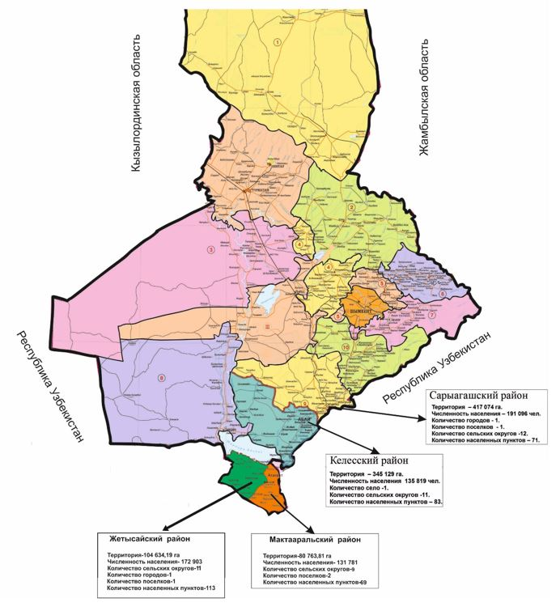

**Описание границ образуемых районов Туркестанской области**

      1. Территория образуемого Сарыагашского района составляет 417 074 гектаров, границы обозначены следующим образом:

      северная граница проходит по существующим границам территорий, находящихся в административном подчинении города Арыс и Казыгуртского района Туркестанской области;

      восточная граница проходит по существующей границе Казыгуртского района Туркестанской области и по государственной границе Республики Казахстан, проходящей по руслу канала Зах, граничащей с районом Кибрай Ташкентской области Республики Узбекистан;

      южная граница проходит по государственной границе Республики Казахстан, проходящей по руслу реки Келес, граничащей с районами Кибрай, Ташкент, Зангиата Ташкентской области Республики Узбекистан, далее проходит по существующим границам сельских округов Биртилек, Ошакты, Бирлик, Жамбыл, Бозай образуемого Келесского района в составе Туркестанской области;

      западная граница проходит по руслу реки Сырдарья, граничащей с Шардаринским районом Туркестанской области.

      2. Территория образуемого Келесского района составляет 345 129 гектаров, границы обозначены следующим образом:

      северная граница проходит по существующим границам сельских округов Алимтау, Дарбаза, Тегисшил, Куркелес и поселка Коктерек образуемого Сарыагашского района Туркестанской области;

      восточная граница проходит по государственной границе Республики Казахстан, граничащей с районами Зангиата и Янгиюль Ташкентской области Республики Узбекистан;

      южная граница проходит по государственной границе Республики Казахстан, граничащей с районом Чиназ Ташкентской области Республики Узбекистан, далее проходитпо руслу реки Сырдарья, граничащей с Шардаринским районом Туркестанской области;

      западная граница проходит по руслу реки Сырдарья, граничащей с Шардаринским районом Туркестанской области.

      3. Площадь территории Жетысайского района составляет 104 634,19 гектаров, границы обозначены следующим образом:

      северная граница проходит по Шардаринскому водохранилищу Шардаринского района Туркестанской области;

      восточная граница проходит по границе образуемого Мактааральского района Туркестанской области;

      южная граница проходит по границе Акалтынского района Сырдарьинской области Республики Узбекистан;

      западная граница проходит по границам Фаришского и Мырзачульского районов Жизакской области Республики Узбекистан.

      4. Площадь территории Мактааральского района составляет 80 763,81 гектаров, границы обозначены следующим образом:

      северная граница проходит по Шардаринскому водохранилищу Шардаринского района Туркестанской области;

      восточная граница проходит по границе Сырдарьинского района Сырдарьинской области Республики Узбекистан;

      южная граница проходит по границе Мырзаабатского, Акалтынского районов Сырдарьинской области Республики Узбекистан;

      западная граница проходит по границе образуемого Жетысайского района.

© 2012. РГП на ПХВ «Институт законодательства и правовой информации Республики Казахстан» Министерства юстиции Республики Казахстан